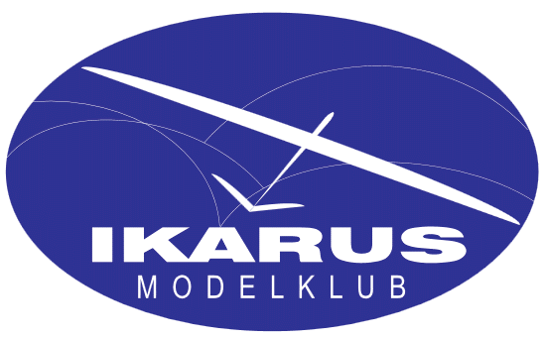
Propozice na modelářskou soutěž

F5J
Ikarus

Název soutěže: F5J Ikarus č.666

Kategorie: F5J

Pořadatel: LMK Ikarus Ostrava 1

Pravidla: Sportovní řád FAI

Datum konání: 14.5. 2023

Místo: polní letiště v Trnávce, 49.6920456N, 18.1675417E Změna plochy možná
Cesta k letišti:

Ředitel soutěže: Kamil Kičmer

Přístup: Členství ve SMČR (známka 2023) nebo mezinárodní licence FAI

Startovné: 150,- Kč v hotovosti na místě

Protesty: Písemně s poplatkem 200,- Kč ihned po události, které se protest týká. Protesty přijímá ředitel soutěže a řeší je jury, jestliže bude protest uznán, vklad bude vrácen. 3členná jury bude ustanovena před začátkem soutěže.

Prezentace: 8:00 až 8:45
Zahájení: 8:45 až 8:50
První start: 9:00

Organizace soutěže: 6-8 letových kol, dle počasí a počtu soutěžících

Přihlášky na: Registrace zde

Uzávěrka přihlášek: 10.5.2023 ve 20:00hod

Občerstvení: Nebude zajištěno

Kontakt: Kamil Kičmer
Tel: 724 777 316
Email: Kamil.Kicmer@libertysteelgroup.com

Upozornění: Bude probíhat měření pomocníkem.

Těšíme se na Vaši účast.

